附件 1

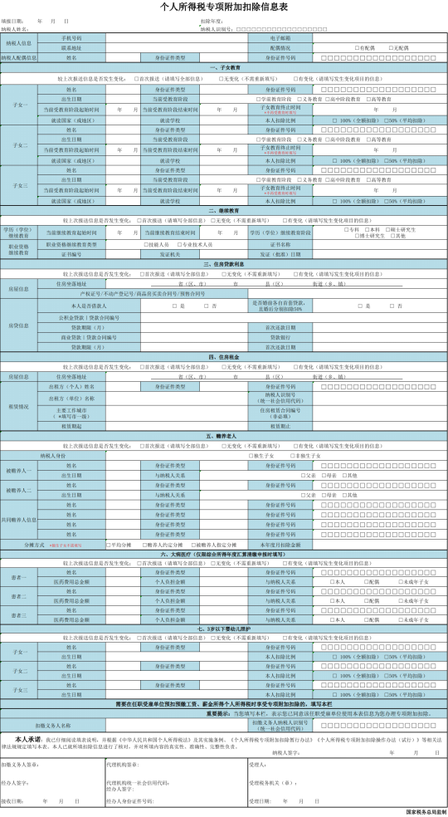

《个人所得税专项附加扣除信息表》填表说明

一 、填表须知

本表根据《中华人民共和国个人所得税法》及其实施条例 、《个人所得税专 项附加扣除暂行办法》、《个人所得税专项附加扣除操作办法（试行）》等法律 法规有关规定制定 。

（一）纳税人按享受的专项附加扣除情况填报对应栏次；纳税人不享受的项 目 ，无需填报 。纳税人未填报的项目 ，默认为不享受 。

（二）较上次报送信息是否发生变化 ：纳税人填报本表时 ，对各专项附加扣 除 ，首次报送的 ，在 “首次报送”前的框内划 “ √”。继续报送本表且无变化的 ， 在 “无变化”前的框内划 “ √”；发生变化的 ，在 “有变化”前的框内划 “ √”， 并填写发生变化的扣除项目信息 。

（三）身份证件号码应从左向右顶格填写 ，位数不满 18 位的 ， 需在空白格 处划 “/” 。

（四）如各类扣除项目的表格篇幅不够 ，可另附多张《个人所得税专项附加 扣除信息表》 。

二 、适用范围

（一）本表适用于享受子女教育 、继续教育 、大病医疗 、住房贷款利息或住 房租金 、赡养老人 、3 岁以下婴幼儿照护七项专项附加扣除的自然人纳税人填写 。 选择在工资 、薪金所得预扣预缴个人所得税时享受的 ，纳税人填写后报送至扣缴 义务人；选择在年度汇算清缴申报时享受专项附加扣除的 ，纳税人填写后报送至 税务机关 。

（二）纳税人首次填报专项附加扣除信息时 ，应将本人所涉及的专项附加扣 除信息表内各信息项填写完整 。纳税人相关信息发生变化的 ，应及时更新此表相 关信息项 ，并报送至扣缴义务人或税务机关 。

纳税人在以后纳税年度继续申报扣除的 ，应对扣除事项有无变化进行确认 。

三 、各栏填写说明

（一）表头项目

填报日期 ：纳税人填写本表时的日期 。

扣除年度 ：填写纳税人享受专项附加扣除的所属年度 。

纳税人姓名 ：填写自然人纳税人姓名 。

纳税人识别号 ：纳税人有中国居民身份证的 ，填写公民身份号码；没有公民 身份号码的 ，填写税务机关赋予的纳税人识别号 。

（二）表内基础信息栏

纳税人信息 ：填写纳税人有效的手机号码 、 电子邮箱 、联系地址 。其中 ，手 机号码为必填项 。

纳税人配偶信息 ：纳税人有配偶的填写本栏 ，没有配偶的则不填 。具体填写 纳税人配偶的姓名 、有效身份证件名称及号码 。

（三）表内各栏

1 . 子女教育

子女姓名 、身份证件类型及号码 ：填写纳税人子女的姓名 、有效身份证件名 称及号码 。

出生日期 ：填写纳税人子女的出生日期 ，具体到年月日 。

当前受教育阶段 ：选择纳税人子女当前的受教育阶段 。区分“学前教育阶段 、 义务教育 、高中阶段教育 、高等教育”四种情形 ，在对应框内打 “ √” 。

当前受教育阶段起始时间 ：填写纳税人子女处于当前受教育阶段的起始时 间 ，具体到年月 。

当前受教育阶段结束时间 ：纳税人子女当前受教育阶段的结束时间或预计结 束的时间 ，具体到年月 。

子女教育终止时间 ：填写纳税人子女不再接受符合子女教育扣除条件的学历 教育的时间 ，具体到年月 。

就读国家（或地区） 、就读学校 ：填写纳税人子女就读的国家或地区名称 、 学校名称 。

本人扣除比例 ：选择可扣除额度的分摊比例 ， 由本人全额扣除的 ， 选择 “100%” ，分摊扣除的 ，选 “50%” ，在对应框内打 “ √” 。

2 . 继续教育

当前继续教育起始时间 ：填写接受当前学历（学位）继续教育的起始时间 ， 具体到年月 。

当前继续教育结束时间 ：填写接受当前学历（学位）继续教育的结束时间 ， 或预计结束的时间 ，具体到年月 。

学历（学位）继续教育阶段 ：区分 “专科 、本科 、硕士研究生 、博士研究生 、 其他”五种情形 ，在对应框内打 “ √” 。

职业资格继续教育类型 ：区分 “技能人员 、专业技术人员”两种类型 ，在对 应框内打 “ √” 。证书名称 、证书编号 、发证机关 、发证（批准）日期 ：填写纳 税人取得的继续教育职业资格证书上注明的证书名称 、证书编号 、发证机关及发 证（批准）日期 。

3 . 住房贷款利息

住房坐落地址 ：填写首套贷款房屋的详细地址 ，具体到楼门号 。

产权证号/不动产登记号/商品房买卖合同号/预售合同号 ：填写首套贷款房 屋的产权证 、不动产登记证 、商品房买卖合同或预售合同中的相应号码 。如所购 买住房已取得房屋产权证的 ，填写产权证号或不动产登记号；所购住房尚未取得 房屋产权证的 ，填写商品房买卖合同号或预售合同号 。

本人是否借款人 ：按实际情况选择 “是”或 “否”，并在对应框内打 “ √” 。 本人是借款人的情形 ，包括本人独立贷款 、 与配偶共同贷款的情形 。 如果选择 “否” ，则表头位置须填写配偶信息 。

是否婚前各自首套贷款 ，且婚后分别扣除 50% ：按实际情况选择“是”或“否”， 并在对应框内打 “ √”。该情形是指夫妻双方在婚前各有一套首套贷款住房 ，婚 后选择按夫妻双方各 50%份额扣除的情况 。不填默认为 “否” 。

公积金贷款｜贷款合同编号 ：填写公积金贷款的贷款合同编号 。

商业贷款 ｜贷款合同编号 ：填写与金融机构签订的住房商业贷款合同编号 。

贷款期限 （月） ：填写住房贷款合同上注明的贷款期限 ，按月填写 。

首次还款日期 ：填写住房贷款合同上注明的首次还款日期 。

贷款银行 ：填写商业贷款的银行总行名称 。

4 . 住房租金

住房坐落地址 ：填写纳税人租赁房屋的详细地址 ，具体到楼门号 。

出租方（个人）姓名 、身份证件类型及号码 ：租赁房屋为个人的 ，填写本栏 。 具体填写住房租赁合同中的出租方姓名 、有效身份证件名称及号码 。

出租方(单位)名称 、纳税人识别号（统一社会信用代码）：租赁房屋为单位 所有的 ，填写单位法定名称全称及纳税人识别号（统一社会信用代码) 。

主要工作城市 ：填写纳税人任职受雇的直辖市 、计划单列市 、副省级城市 、 地级市（地区 、州 、盟）。无任职受雇单位的 ，填写其办理汇算清缴地所在城市 。

住房租赁合同编号（非必填） ：填写签订的住房租赁合同编号 。

租赁期起 、租赁期止 ：填写纳税人住房租赁合同上注明的租赁起 、止日期 ， 具体到年月 。提前终止合同（协议）的 ， 以实际租赁期限为准 。

5 .赡养老人

纳税人身份 ：区分“独生子女 、非独生子女”两种情形 ，并在对应框内打“√”。

被赡养人姓名 、身份证件类型及号码 ：填写被赡养人的姓名 、有效证件名称 及号码 。

被赡养人出生日期 ：填写被赡养人的出生日期 ，具体到年月 。

与纳税人关系 ：按被赡养人与纳税人的关系填报 ，区分“父亲 、母亲 、其他” 三种情形 ，在对应框内打 “ √” 。

共同赡养人 ：纳税人为非独生子女时填写本栏 ，独生子女无须填写 。填写与 纳税人实际承担共同赡养义务的人员信息 ，包括姓名 、身份证件类型及号码 。

分摊方式 ：纳税人为非独生子女时填写本栏 ，独生子女无须填写 。区分 “平 均分摊 、赡养人约定分摊 、被赡养人指定分摊”三种情形 ，并在对应框内打“√”。

本年度月扣除金额 ：填写扣除年度内 ，按政策规定计算的纳税人每月可以享 受的赡养老人专项附加扣除的金额 。

6 . 大病医疗

患者姓名 、身份证件类型及号码 ：填写享受大病医疗专项附加扣除的患者姓 名 、有效证件名称及号码 。

医药费用总金额 ：填写社会医疗保险管理信息系统记录的与基本医保相关的 医药费用总金额 。

个人负担金额 ：填写社会医疗保险管理信息系统记录的基本医保目录范围内 扣除医保报销后的个人自付部分 。

与纳税人关系 ：按患者与纳税人的关系填报 ，区分 “本人 、配偶或未成年子 女”三种情形 ，在对应框内打 “ √” 。

7 . 3 岁以下婴幼儿照护

子女姓名 、身份证件类型及号码 ：填写纳税人子女的姓名 、有效身份证件名 称（如居民身份证 、 出生医学证明等）及号码 。

出生日期 ：填写纳税人子女的出生日期 ，具体到年月日 。

本人扣除比例 ：选择可扣除额度的分摊比例 ， 由本人全额扣除的 ， 选择 “100%” ，分摊扣除的 ，选 “50%” ，在对应框内打 “ √” 。

8 . 扣缴义务人信息

纳税人选择由任职受雇单位办理专项附加扣除的填写本栏 。

扣缴义务人名称 、纳税人识别号（统一社会信用代码）：纳税人由扣缴义务 人在工资 、薪金所得预扣预缴个人所得税时办理专项附加扣除的 ，填写扣缴义务 人名称全称及纳税人识别号或统一社会信用代码 。

（四）签字（章）栏次

“声明”栏 ：需由纳税人签字 。

“扣缴义务人签章”栏 ：扣缴单位向税务机关申报的 ，应由扣缴单位签章 ， 办理申报的经办人签字 ，并填写接收专项附加扣除信息的日期 。

“代理机构签章”栏 ：代理机构代为办理纳税申报的 ，应填写代理机构统一 社会信用代码 ，加盖代理机构印章 ，代理申报的经办人签字 ，并填写经办人身份 证件号码 。

纳税人或扣缴义务人委托专业机构代为办理专项附加扣除的 ，需代理机构签 章 。

“受理机关”栏 ： 由受理机关填写 。